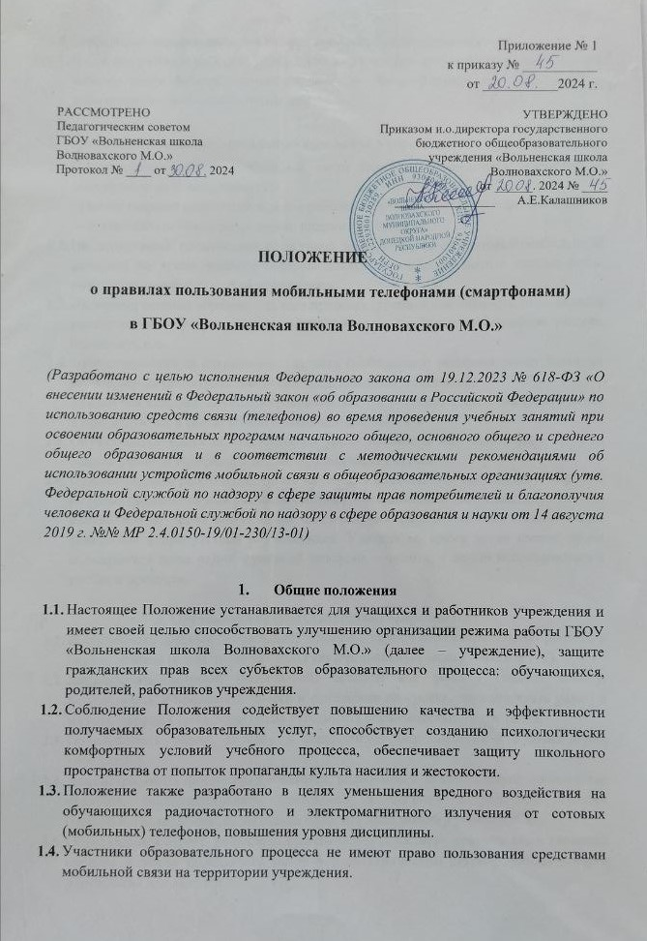

**1.5.** Мобильный телефон является личной собственностью обучающегося.

* 1. В каждом учебном кабинете учреждения на стенде для документации или на другом видном месте должен находиться знак, на листе формата А4, запрещающий использование мобильных телефонов.

# Условия применения мобильных телефонов в учреждении

# Использование средств мобильной связи (сотовых (мобильных) телефонов и смартфонов) даёт возможность:

* контролировать местонахождение ребёнка (обучающегося), его самочувствие;
* осуществлять обмен различными видами информации.
  1. Не допускается пользование средствами мобильной связи (сотовый (мобильный) телефон) во время ведения образовательного процесса (урочная деятельность, внеклассные мероприятия) в учреждении.
  2. На период ведения образовательного процесса (урочная деятельность, внеклассные мероприятия) в учреждении владелец сотового (мобильного) телефона должен отключить его.
  3. Ответственность за сохранность сотового (мобильного) телефона лежит только на его владельце (родителях, законных представителях владельца).

Все случаи хищения имущества рассматриваются в установленном законом порядке и преследуются в соответствии с законодательством РФ.

* 1. Обучающиеся могут использовать на уроке планшеты или электронные книги в рамках учебной программы только с разрешения учителя.
  2. Педагогическим работникам, также запрещено пользоваться мобильным телефоном во время проведения ими учебных занятий (за исключением экстренных случаев). Во внеурочное же время они обязаны максимально ограничивать себя в пользовании телефоном в присутствии обучающихся. Учителя во время урока имеют право пользоваться лишь одной функцией телефона – часами, с целью использования в учебном процессе.

# Обучающимся (пользователям) запрещается:

* 1. Использовать сотовый (мобильный) телефон в период образовательного процесса в любом режиме (в том числе как калькулятор, записную книжку, часы и т.д.).
  2. Использовать сотовый (мобильный) телефон как фото - (видео) камеру, осуществлять и принимать звонки и сообщения на уроках, прослушивать радио и музыку нарушая тем самым права участников образовательного процесса.
  3. Прослушивать радио, музыку и видеозаписи без наушников в помещении учреждения.
  4. Демонстрировать фотографии и снимки, видеозаписи, оскорбляющие достоинство человека, пропагандировать жестокость и насилие посредством сотового (мобильного) телефона, сознательно наносить вред имиджу учреждению.
  5. Обучающимся строго запрещено вешать телефон на шею, хранить его в карманах одежды, а также подключать телефон к электрическим сетям образовательного учреждения для зарядки.

# Ответственность за нарушение Положения

# В случае отказа пользователя выполнять условия пользования сотовым (мобильным) телефоном, обозначенными в данном Положении, педагог делает запись о замечании в дневнике обучающегося и вызывает его после окончания уроков для беседы с классным руководителем, который ставит в известность родителей о нарушении данного Положения.

* 1. За неоднократное нарушение, оформленной докладной на имя директора, проводится разъяснительная беседа с обучающимися в присутствии родителей (законных представителей).
  2. При повторных фактах нарушения обучающийся (с предоставлением объяснительной записки) ставится на внутришкольный учёт за нарушение правил внутреннего распорядка для обучающихся.
  3. В случаях систематических нарушений со стороны обучающихся вопрос рассматривается комиссией по урегулированию споров между участниками образовательных отношений, которая принимает решение по факту.

# Иные положения

* 1. Родителям (законным представителям) не рекомендуется звонить детям (обучающимся) во время ведения образовательного процесса в учреждении без особой необходимости. В случае форс-мажорной ситуации необходимо звонить напрямую классным руководителям.
  2. Необходимо соблюдать культуру пользования средствами мобильной связи:
* громко не разговаривать;
* при разговоре соблюдать правила общения.
  1. Учреждение не несёт материальной ответственности за утерянные средства мобильной связи.